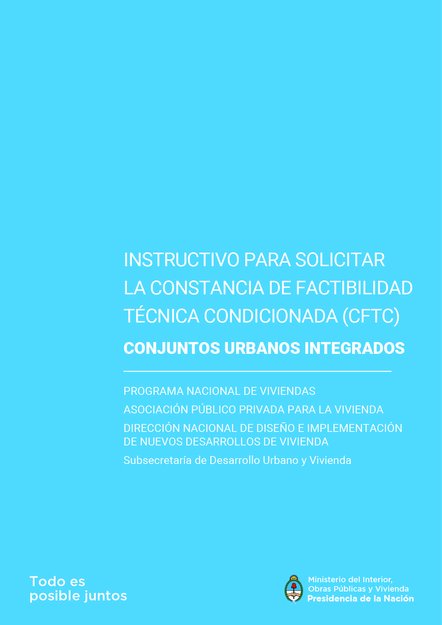

TABLA DE CONTENIDO

Introducción/Objetivos/Alcances3

*Guía de Presentación de Proyectos3*

*A.2.Memoria Descriptiva4*

*A.3.Memoria Técnica5*

*A.4.Memoria Financiera …………………….………………………………………………………………………………5*

*ANEXO CON FORMULARIO……………………………………………………………………………….….6*

*A.5.Checklist17*

**INTRODUCCIÓN**

El presente documento detalla el procedimiento a seguir para solicitar el Certificado de Aptitud Técnica de la siguiente Línea de Acción:

* Asociación Público Privada para la Vivienda: Conjuntos Urbanos Integrados.

**OBJETIVO**

Detallar la documentación necesaria que debe contener un Proyecto para dar trámite a la “Constancia de Factibilidad Técnica Condicionada” para la línea de acción “**Conjuntos Urbanos Integrados**”.

Se licita el terreno, el proyecto y la construcción de las diferentes tipologías de vivienda

**ALCANCE**

### El presente instructivo refiere a los proyectos enmarcados dentro del PLAN NACIONAL DE VIVIENDAS, Línea de Acción Asociación Público Privada para la Vivienda: Conjuntos Urbanos Integrados.

**GUÍA DE PRESENTACIÓN DE PROYECTOS**

El programa Conjuntos Urbanos Integrados es una de las líneas de acción donde se incorporan proyectos de vivienda priorizando la mixtura social, permitiendo el esfuerzo compartido entre el sector público y privado.

Son tres las tipologías de vivienda que incluye esta línea:

* La vivienda social la otorga la Secretaría de Vivienda y Hábitat con subsidio. Destinada a una población de ingresos de hasta 2 Salarios Mínimo Vital y Móvil (en adelante SMVM).
* La vivienda apto crédito se otorga vía crédito al beneficiario (Ej Pro.Cre.Ar). Hasta 4 SMVM.
* La unidad funcional de libre demanda es un negocio íntegramente entre privados.

La documentación necesaria que se deberá presentar para dar trámite a la “Constancia de Factibilidad Técnica Condicionada” corresponderá contener los ítems que se detallan en los apartados siguientes.

La presentación tiene que efectuarse en la Subsecretaría de Desarrollo Urbano y Vivienda, en Esmeralda 255, PB, Ciudad Autónoma de Buenos Aires. Se deberá presentar una carpeta por cada proyecto de obra a ser financiada. Oportunamente cada unidad ejecutora solicitará la documentación técnica y/o específica acorde a cada tipo de proyecto.

Toda la documentación enunciada en este documento debe tener la firma y sello de la máxima autoridad de los Municipios y/u otros Entes beneficiarios y su inicial en cada una de las fojas; preferentemente en hoja tamaño A4. Deberá acompañarse en soporte digital. En caso de adjuntar copias, las mismas deberán ser autenticadas por dicho Organismo.

Las viviendas para discapacitados deben representar un 5% del total de viviendas solicitadas y deben cumplir con las directrices de accesibilidad física para viviendas de interés social. En caso que se requiera un porcentaje mayor se debe presentar una nota municipal o provincial según corresponda, indicando los motivos de dicha demanda. En caso de no requerir este tipo de viviendas indicarlo por nota municipal/provincial.

El monto de financiamiento se incrementa un 10% para una vivienda adaptada para personas con movilidad reducida (esta vivienda puede tener mayor superficie por los requerimientos de anchos de circulaciones y adaptación de baño).

La infraestructura frentista (red de agua y cloaca) se encuentra incluida en el monto de la financiación de la vivienda. Dichas redes deben estar incluidas como ítem dentro del plan de trabajo de las viviendas.

## DOCUMENTACIÓN GENERAL DEL PROYECTO – CENTROS URBANOS INTEGRADOS

## CARTA DE PRESENTACIÓN Y SOLICITUD DE FINANCIAMIENTO

De los proyectos de obras de construcción de viviendas dirigida al Sr. Subsecretario de Desarrollo Urbano y Vivienda Dr. Iván Kerr.

## MEMORIA DESCRIPTIVA DEL PROYECTO

* + 1. **DATOS DEL SOLICITANTE**
       - Nombre del ENTE EJECUTOR
       - Autoridad Responsable
         * Fotocopia DNI
         * Fotocopia de Designación
       - Dirección / Tel. / Fax / Email
       - Datos del Referente Técnico responsable del Proyecto
    2. **DENOMINACIÓN DEL PROYECTO**
       - Denominación de la Obra
       - Provincia
       - Municipio
       - Localidad
       - Cantidad de unidades funcionales totales
       - Cantidad máxima de Vivienda social
    3. **JUSTIFICACIÓN DE LA DEMANDA** (DESARROLLAR)
       - Agregar datos censales, cantidad de habitantes en la Localidad, déficit habitacional.
       - Censo de beneficiarios con sueldos netos promedio.
       - Indicadores de trabajadores formales e informales. Indicadores de alquiler.
       - Procedimiento de Selección de beneficiarios con impugnaciones y observaciones

## MEMORIA TÉCNICA DEL PROYECTO

* + 1. **INFRAESTRUCTURA:**

Detallar si los ítems son existentes en la ciudad. En caso de no contar con red de gas o de cloacas, indicar por nota municipal/provincial la utilización del sistema de gas envasado y pozo absorbente respectivamente.

* + - * Agua Potable (porcentaje de población abastecida)
      * Cloaca (porcentaje de población abastecida)
      * Desagüe Pluvial
      * Gas
    1. **PROYECTO URBANÍSTICO** (Desarrollar)
    2. **DISEÑO DE LAS VIVIENDAS (solo las de interés social):**

Planta, Cortes y vistas.

* + - * Vivienda Tipo
      * Vivienda para Discapacitados
    1. **TECNOLOGÍA DE LAS VIVIENDAS (SOLO LAS DE INTERÉS SOCIAL)** (Desarrollar cada uno de los ítems)
       - Muros
       - Techos / Aislamiento: Cubierta, Estructura, Aislamiento térmico o hidrófugo con espesores y densidades, cielorraso
       - Instalaciones: sanitarias-gas-electricidad (Materiales y diámetros)
       - Carpintería: Exterior (Materiales, espesores o escuadrías de marcos, hojas, vidrios y protecciones)
       - Niveles de Terminación: Pisos (en todos los locales) y Revestimientos
       - Equipamiento de la Vivienda: Artefactos sanitarios y de cocina incluidos en el presupuesto por vivienda
    2. **PLANOS DE ELEMENTOS DE INFRAESTRUCTURA**

## MEMORIA FINANCIERA

* + 1. **CÓMPUTO Y PRESUPUESTO**

Detalle con unidades y precios unitarios, desagregando cada rubro de obra en los ítems que lo componen. Adjuntar según modelo e incluir los ítems Red Frentista de Agua Potable y Cloaca

* + 1. **PLAN DE TRABAJOS**

Adjuntar según modelo e incluir los ítems Red Frentista de Agua Potable y Cloaca

* + 1. **MATRIZ DE FINANCIAMIENTO**
    2. **PRESUPUESTO DE TITULACIÓN**
  1. **– Carta de Presentación y Solicitud de Financiamiento**

**PLAN NACIONAL DE VIVIENDAS**

**ASOCIACIÓN PÚBLICO PRIVADA PARA LA VIVIENDA**

**“CONJUNTOS URBANOS INTEGRADOS”**

Ciudad de **………………………….……..………….**,

**…………** de **…………** de **……….……**

Ministerio del Interior, Obras Públicas y Vivienda Subsecretaría de Desarrollo Urbano y Vivienda

Al Señor Subsecretario

Dr. Iván Kerr

S / D

**Ref.: Solicitud de financiamiento para la ejecución de……….................... Unidades Funcionales e Infraestructura con un máximo de……………………………………….viviendas sociales en la localidad de…………………………………….……,**

**Provincia de………………..……………………………..**

De mi mayor consideración:

Tengo el agrado de dirigirme a Usted a efectos de solicitarle la Constancia de Factibilidad Técnica Condicionada a la propuesta de la referencia para ser ejecutada en esta Localidad bajo la modalidad de **Licitación Pública** en el Marco del Plan Nacional de Viviendas, línea de acción Asociaciones Público Privadas “Conjuntos Urbanos Integrados”.

Al respecto se adjunta:

* + - Memoria Descriptiva.
    - Memoria Técnica.
    - Memoria Financiera.

Sin otro particular, lo saludo muy atentamente.

**FA.2.1. – Datos del solicitante**

**PLAN NACIONAL DE VIVIENDAS**

**ASOCIACIÓN PÚBLICO PRIVADA PARA LA VIVIENDA**

**“CONJUNTOS URBANOS INTEGRADOS”**

**Nombre del Ente Ejecutor:**

**Autoridad Responsable** (Apellido y Cargo):

## Dirección / Tel. / Fax / E-mail:

**Datos del Referente Técnico** (responsable del Proyecto):

**FA.2.2. – Descripción del Proyecto**

**PLAN NACIONAL DE VIVIENDAS**

**ASOCIACIÓN PÚBLICO PRIVADA PARA LA VIVIENDA**

**“CONJUNTOS URBANOS INTEGRADOS”**

**Denominación de la Obra:**

**Provincia:**

**Municipio:**  **Localidad:**

**Cantidad de unidades funcionales totales:**

**Cantidad máxima de Vivienda social:**

**FA.2.3. – Justificación de la Demanda**

**PLAN NACIONAL DE VIVIENDAS**

**ASOCIACIÓN PÚBLICO PRIVADA PARA LA VIVIENDA**

**“CONJUNTOS URBANOS INTEGRADOS”**

**FA.3.1. – Infraestructura**

**PLAN NACIONAL DE VIVIENDAS**

**ASOCIACIÓN PÚBLICO PRIVADA PARA LA VIVIENDA**

**“CONJUNTOS URBANOS INTEGRADOS”**

Detallar si los ítems son existentes en la ciudad.

En caso de no contar con red de gas o de cloacas, indicar por nota municipal/provincial la utilización del sistema de gas envasado o pozo absorbente respectivamente.

|  |  |  |  |
| --- | --- | --- | --- |
| **Servicio** | **Existente** | | **% Pobl Abastecida** |
| **SI** | **NO** |
| **Agua Potable** |  |  |  |
| **Cloaca** |  |  |  |
| **Desagüe Pluvial** |  |  |  |
| **Gas** |  |  |  |

.

**Observaciones:**

**FA.3.2. – Proyecto Urbanístico**

**PLAN NACIONAL DE VIVIENDAS**

**ASOCIACIÓN PÚBLICO PRIVADA PARA LA VIVIENDA**

**“CONJUNTOS URBANOS INTEGRADOS”**

**Descripción del Proyecto Urbanístico**

Indicar si existe un plan de desarrollo urbano para la localidad, cómo es su crecimiento, zonificaciones, tipo de loteo, dimensiones de los lotes, implantación de las viviendas, orientaciones, etc. Adjuntar planos o documentación necesaria.

**FA.3.3. – Diseño de las Viviendas**

**PLAN NACIONAL DE VIVIENDAS**

**ASOCIACIÓN PÚBLICO PRIVADA PARA LA VIVIENDA**

**“CONJUNTOS URBANOS INTEGRADOS”**

**Vivienda Tipo**

|  |  |  |  |  |  |
| --- | --- | --- | --- | --- | --- |
| **Tipología** | **Cantidad** | **Nº de Dorm.** | **Sup. cubierta** | **Sup.**  **Comunes** | **Sup. Total** |
|  |  |  |  |  |  |
|  |  |  |  |  |  |
|  |  |  |  |  |  |
|  |  |  |  |  |  |
|  |  |  | | |  |

**Observaciones:**



**Vivienda para Discapacitados**

|  |  |  |  |  |  |
| --- | --- | --- | --- | --- | --- |
| **Tipología** | **Cantidad** | **Nº de Dorm.** | **Sup. cubierta** | **Sup.**  **Comunes** | **Sup. Total** |
|  |  |  |  |  |  |
|  |  |  |  |  |  |
|  |  |  |  |  |  |
|  |  |  |  |  |  |
|  |  |  | | |  |

**Observaciones:**

**FA.3.4. – Tecnología de las Viviendas**

**PLAN NACIONAL DE VIVIENDAS**

**ASOCIACIÓN PÚBLICO PRIVADA PARA LA VIVIENDA**

**“CONJUNTOS URBANOS INTEGRADOS”**

Desarrollar cada uno de los items

|  |  |
| --- | --- |
| **Ítem** | **Descripción** |
| **Muros** |  |
| **Techo / Aislación** |  |
| **Instalaciones** |  |
| **Carpintería Exterior** |  |
| **Niveles de Terminación / Pisos** |  |
| **Equipamiento Vivienda** |  |

**FA.4.2. – Plan de Trabajos**

**PLAN NACIONAL DE VIVIENDAS**

**ASOCIACIÓN PÚBLICO PRIVADA PARA LA VIVIENDA**

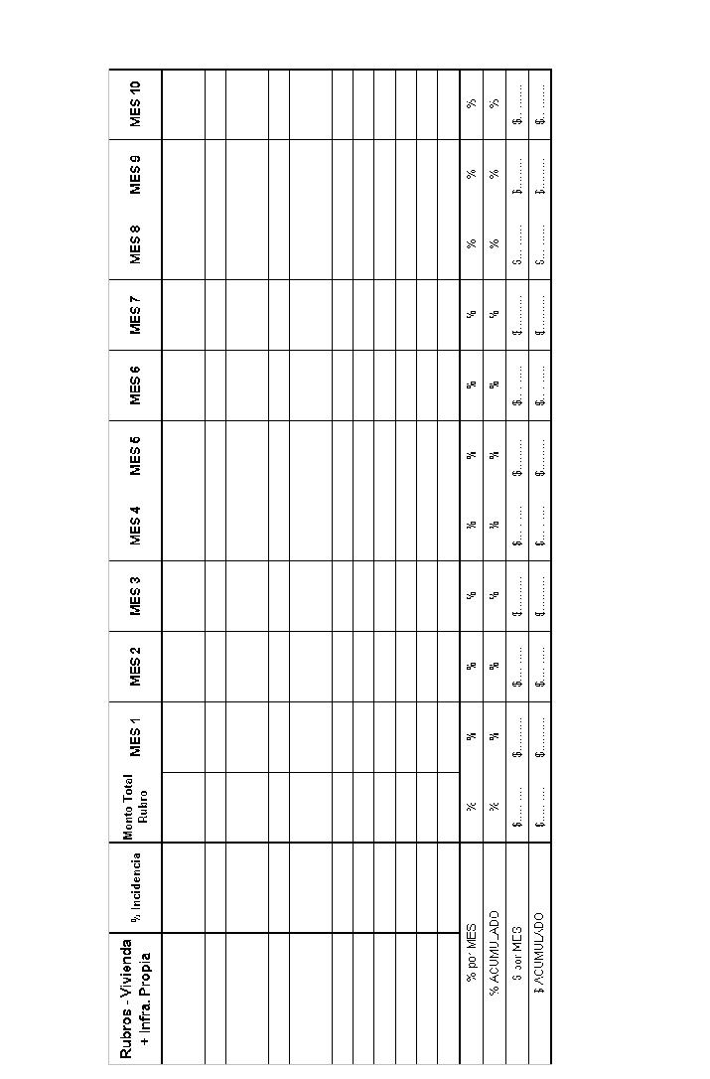**“CONJUNTOS URBANOS INTEGRADOS”**

**FA.4.3 – Matriz de Financiamiento**



La presente información reviste el carácter de Declaración Jurada.

**Nombre y Apellido:**

**Responsable:**

**Organismo:**

(Se requiere que todas las fojas del presente estén debidamente firmadas por la autoridad competente)

**CHECKLIST – CONJUNTOS URBANOS** INTEGRADOS

|  |  |
| --- | --- |
| **I – CONJUNTOS URBANOS INTEGRADOS** | |
| **A.1. Carta de Presentación y Solicitud de Financiamiento** | |
| **A.2. Memoria Descriptiva del Proyecto** | |
| **A.2.1.** Datos del Solicitante | |
| **A.2.2.** Descripción del Proyecto | |
| **A.2.3.** Justificación de la demanda | |
| **A.3. Memoria Técnica del Proyecto** | |
| **A.3.1.** Infraestructura | |
| **A.3.2.** Proyecto Urbanístico | |
| **A.3** | **.3**. Diseño de las viviendas |
| **A.3** | **.4.** Tecnología de las viviendas |
| **A.3** | **.5.** Planos de elementos de infraestructura |
| **A.4. Memoria Financiera** | |
| **A.4.1.** Cómputo y Presupuesto | |
| **A.3.2.** Plan de trabajo | |
| **A.3** | **.3**. Matriz de financiamiento |
| **A.3** | **.4.** Presupuesto de Titulación. |
|  | |